19.03.2020.


METODE I TEHNIKE
USPEŠNOG UČENJA


 UČENJE

- Učenje predstavlja proces koji dovodi do promene u mentalnom (unutrašnjem) ili spoljašnjem ponašanju (motorno učenje, veštine)

- Učenjem se formiraju tragovi u mozgu koji ostaju kao deo iskustva ličnosti i mogu različito dugo trajati što opet zavisi od namene za koju se uči

- Učenje se bazira na zapamćivanju gradiva koje se uči. Tako razlikujemo kratkotrajno i dugotrajno učenje kao što razlikujemo kratkoročno i dugoročno pomaćenje

1

19/03/2020
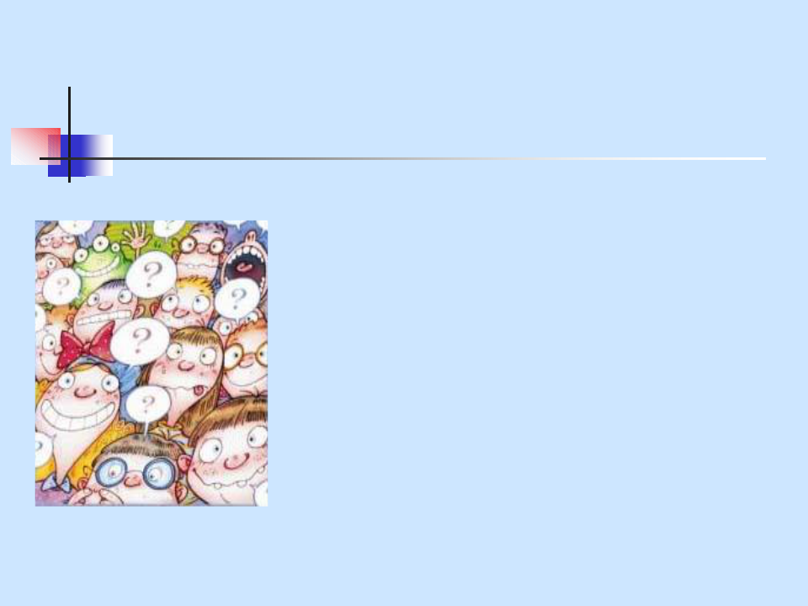

Da li ti se dešava da:

▪

▪

▪

▪

▪

▪

▪

▪

tvoje misli lutaju dok učiš

imaš poteškoća sa koncentracijom lako odustaješ kad ti učenje ne ide

osećaš mrzovolju kad treba da počneš sa učenjem

trud koji ulažeš ne daje željene rezultate

kako u učenju provodiš četvrtinu svog dana ( školski + domaći rad), potrudi se da se pri učenju osećaš dobro

nemoj dozvoliti sebi da misliš kako je vreme provedeno nad knjigom i u školi uzalud potrošeno

evo saveta koji će ti pomoći da naučiš da efikasno učiš


Za efikasno učenje je  potrebno:

- Da imaš radne navike

- Da napraviš plan učenja

- Da naučiš kako da učiš

- Da znaš kako da se izboriš sa gradivom koje te ne interesuje

2

19/03/2020
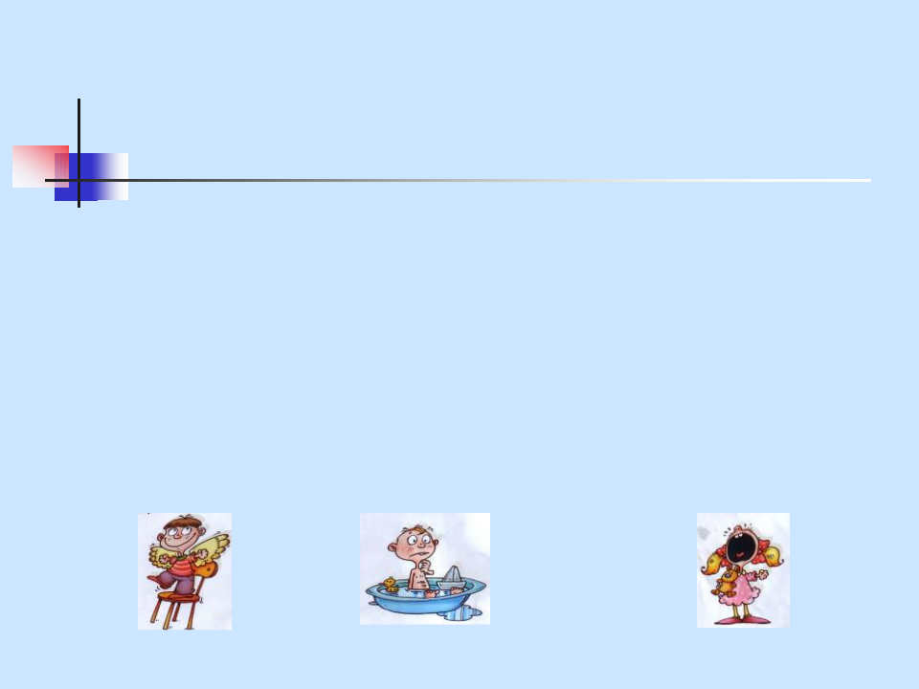

RADNE NAVIKE

Dobre radne navike ti omogućuju da imaš:

- bolji uspeh u školi

- više kvalitetnog, slobodnog vremena za stvari koje voliš da radiš posle škole

Za sticanje radnih navika je važno:

- praviti raspored dnevnih aktivnosti – planirati vreme za učenje, odmor i razonodu

- učiti svakog dana u planiranom terminu

- ne izbegavati planirane aktivnosti i ne odustajati od njih

Veoma popularan | Plivač u školskoj | Pevačica neafirmisanog
free - climber | reprezentaciji | bend iz kraja
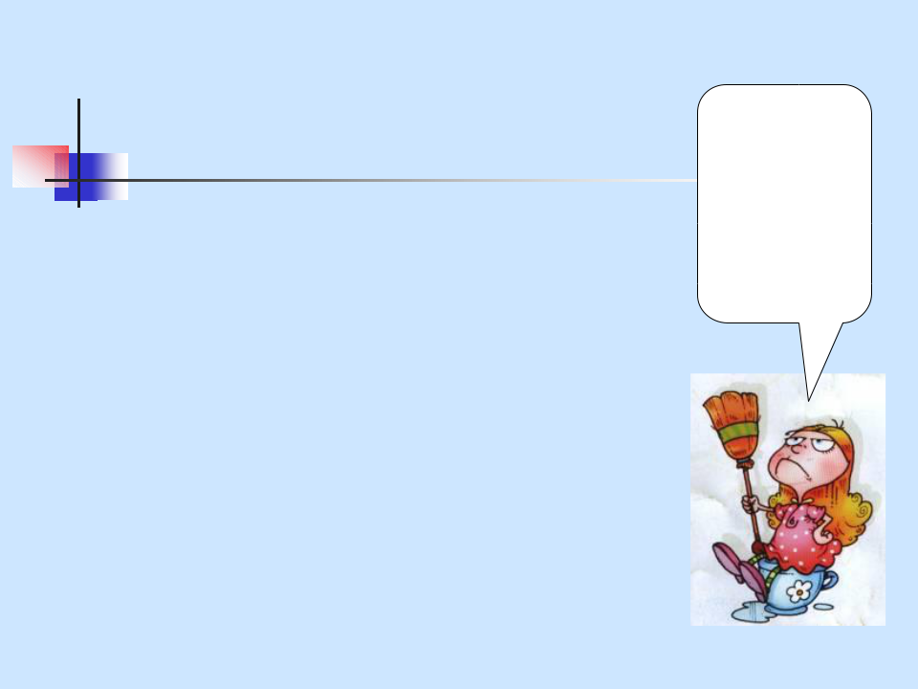

PLAN UČENJA

Plan učenja podrazumeva:

- gde ćeš učiti

- kad ćeš učiti

- šta ćeš učiti

- kojim redosledom ćeš učiti

Ja ću
baš da
učim
gde, kad
- šta ja hoću!

3

19/03/2020
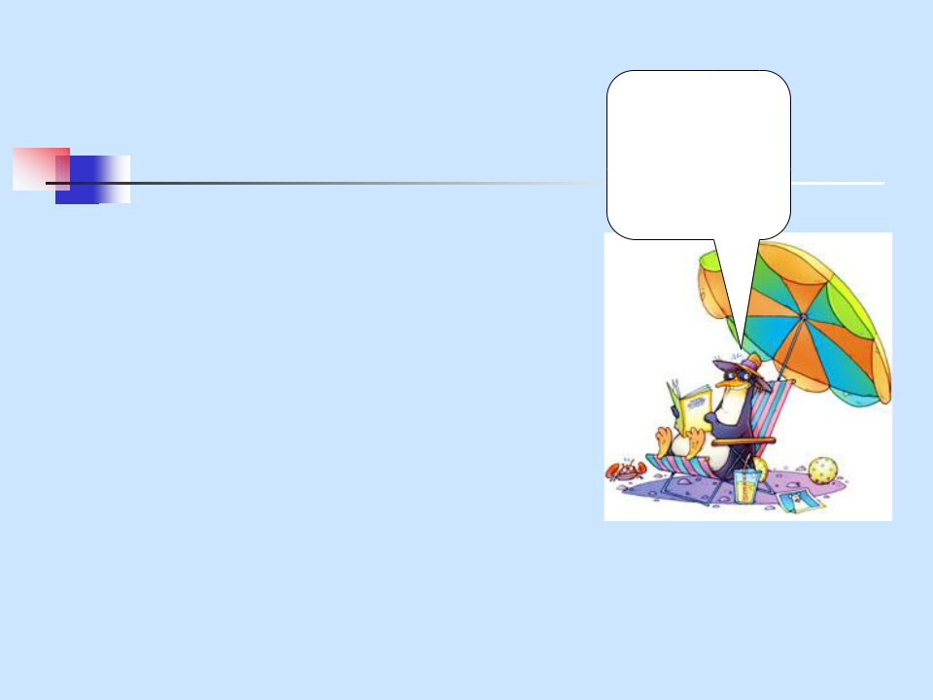

 GDE

- Najpre moraš naći svoj kutak za učenje i uvek ga koristi u tu svrhu. Potrudi se da ga urediš baš za sebe, da se ti u njemu osećaš lepo

- Pre učenja pripremi sve što može da ti zatrebati (knjige, papire, beleške, olovke...), ali gledaj da imaš gde sve to da staviš

- Prvo raspremi svoj radni kutak ( ako je haos oko tebe onda je haos i u tebi tj. u tvojoj glavi)

- Sa mesta za učenje ukloni sve što ti odvlači pažnju, ugasi muziku i mobilni, ukloni sliku dečka ili devojke
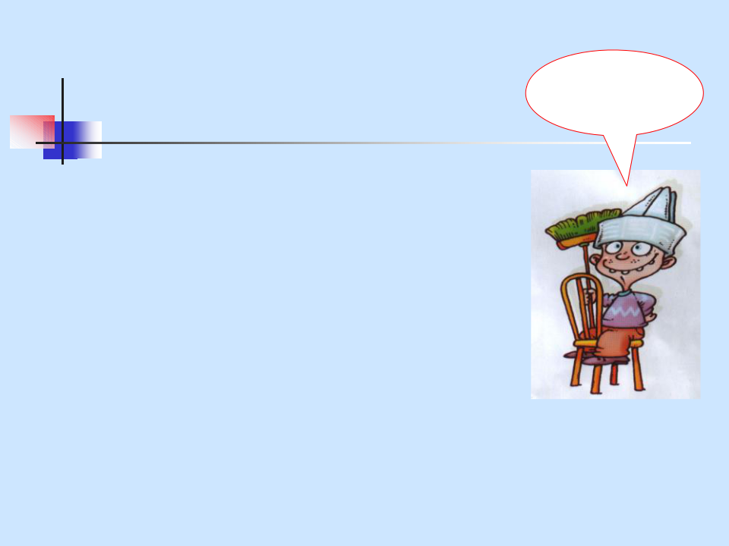

Ja sam moj
kutak za
učenje
uredio, a ti?

KAD

- Važno je da se osećaš odmorno

  - spremno za učenje

- Pronađi svoj ritam učenja i redovno ga se pridržavaj

- Istraživanja pokazuju da je kod većine, učenje najefikasnije pre podne od 8h do 11h i po podne od 16h do 19h

- Stručnjaci kažu da koncentraciju možeš da zadržiš onoliko dugo koliko traje školski čas

- Uči 30 minuta, a onda časti sebe jednom, zasluženom pauzom

- Zapamti, jako je važno da učiš na času. Tako ćeš imati više slobodnog vremena da radiš stvari koje voliš

Spreman sam
da učim !!!

4

19/03/2020
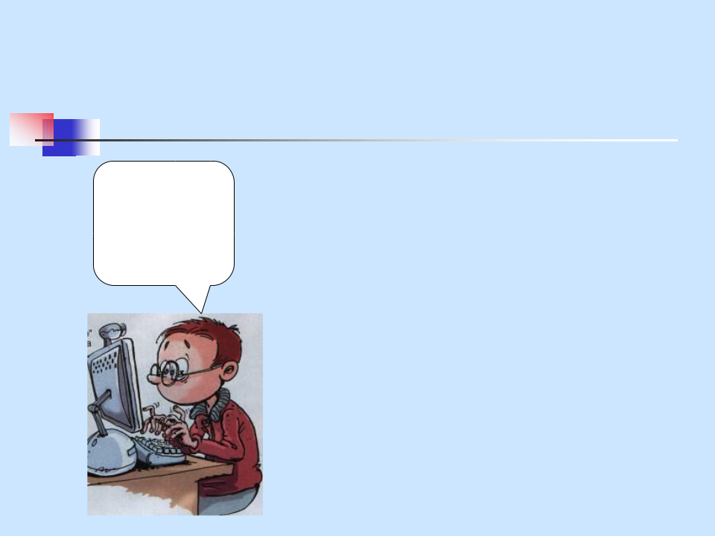

ŠTA

Jedva čekam
da vidim šta
je novo na
Fejsu.

Važno je :

- učiti novo gradivo istog dana

- ponavljati predmete koji su narednog dana u rasporedu časova

- Novo gradivo treba učiti odmah nakon što je ispredavano jer zaboravljanje je najbrže na početku. Nešto što si na času naučio, prouči i ponovi svojim rečima istog dana. U protivnom, veliki deo tog gradiva biće zaboravljen kroz nekoliko dana pa će ti trebati mnogo više vremena i truda za učenje
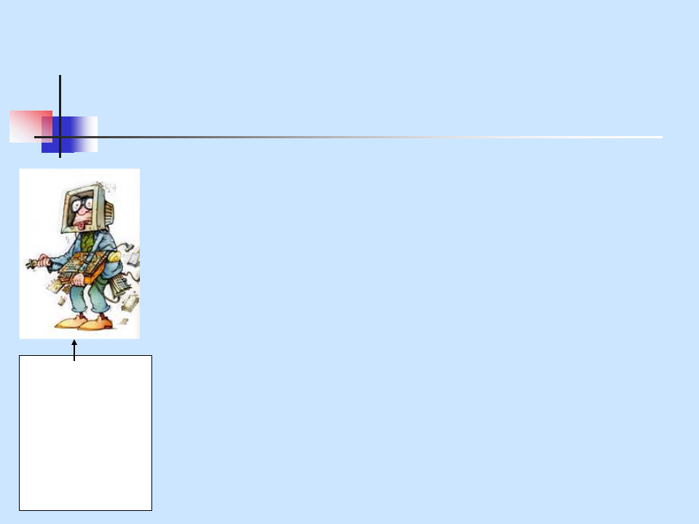

Izbegavaj “kampanjsko” učenje

■ Gradivo se pred bilo kakvu proveru znanja (kontrolni, pismeni, odgovaranje), mora učiti nekoliko dana ranije. Učenje poslednjeg dana, a još pogotovo dugo u noć, ima suprotan efekat. Umesto naučenoga, rezultat će biti samo neispavanost, a to uzrokuje sporiji rad mozga. Moraš sebi uvek priuštiti dovoljno sna. To naravno ne znači da ideš na spavanje u 2 ujutru i ustaješ u podne radi ručka i odlaska u školu

Učenik nakon
dve noći
nespavanja
dolazi da radi
pismeni
zadatak iz

matematike.

5

19/03/2020
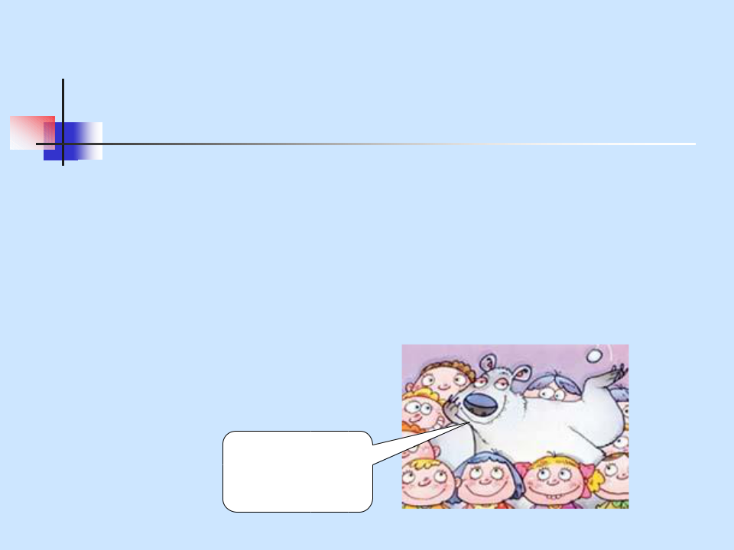

KOJIM REDOSLEDOM

Korisno je da :

- prvo učiš gradivo koje je teže dok si još odmoran

- srodne nastavne predmete ne učiš jedan za drugim

Ja sam baš
teško gradivo !
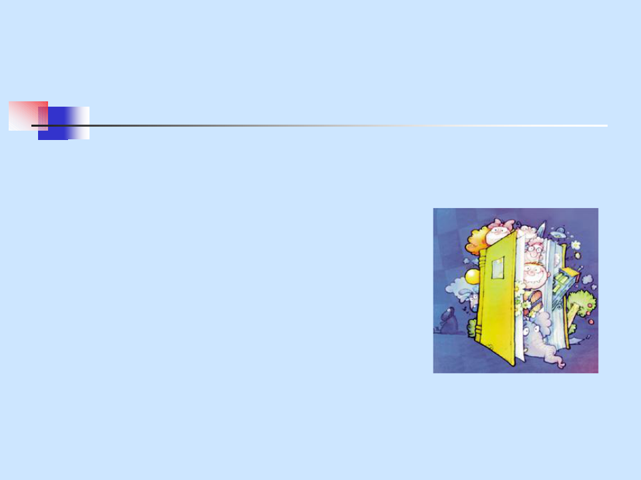

KAKO UČITI

Efikasno učenje podrazumeva sledeća četiri koraka:

- početni pregled gradiva

- čitanje lekcije

- prepričavanje lekcije

- obnavljanje lekcije

- Odabrano gradivo koje moraš naučiti prvo prelistaj i pokušaj da uočiš ključne reči

- Zatim sve temeljno pročitaj i sve što je važno zapiši u obliku beležaka.

- Povezuj gradivo koje čitaš sa onim što već znaš

6

19/03/2020
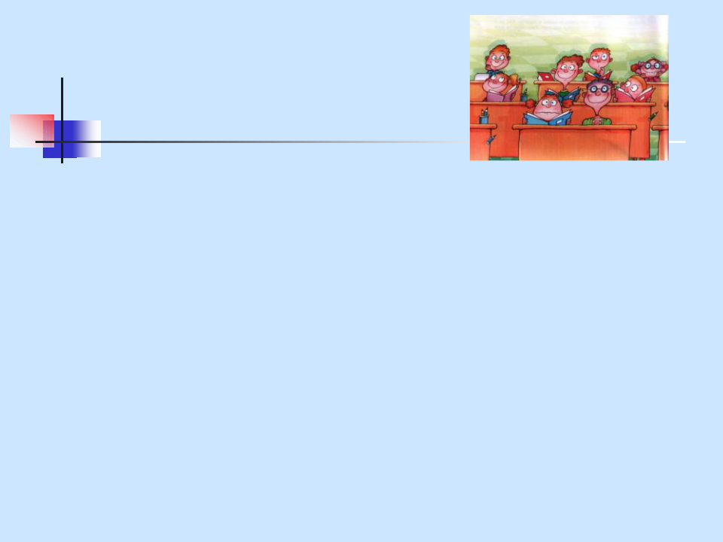

KAKO UČITI

Podvlačenje nije obavezno, ali ako to radiš onda treba da znaš da:

- podvlačenjem ističeš bitne ideje radi lakšeg obnavljanja lekcije

- podvlačimo tek kad shvatimo smisao cele lekcije

■

■

■

■

■

■

podvlačimo ključne reči ili delove rečenice

nije korisno podvući više od 15% teksta

kad završiš sa proučavanjem lekcije, možeš da napraviš skicu ili rezime.

Skica su teze tj. najvažnije ideje i činjenice

rezime je ukratko prepričana lekcija

uči sa najboljim drugom ili drugaricom. Učenje u društvu je lakše i delotvornije

- s prijateljima iz razreda oformi grupu za diskusiju i razglabajte o gradivu koje učite, jer se pri tome gradivo pamti oko 50%, dok pri samom čitanju tek oko 10%.

- najviše se pamti pri podučavanju drugih, oko 90%, ali da bi podučavao druge moraš i ti prvo bar nešto znati
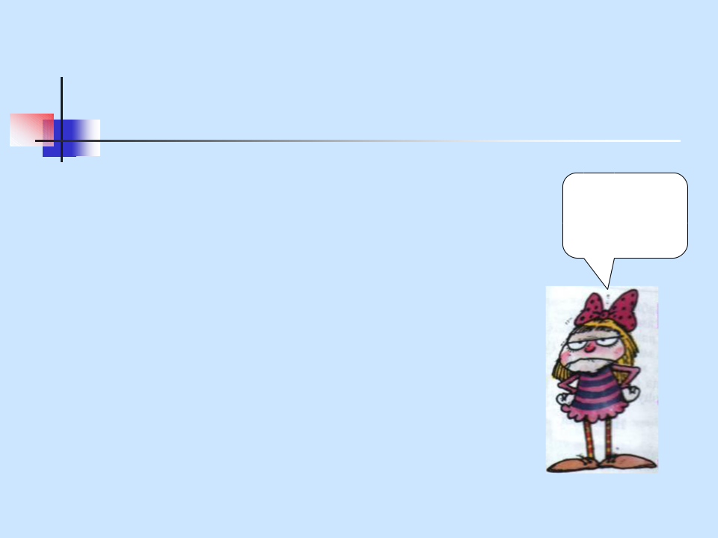

Šta ako me gradivo
ne interesuje?

- Obično nam se ne dopada sve što se uči u školi. Nekada
moramo da učimo i ono što nam nije zanimljivo. Da li | Meni je
možemo sebi da olakšamo učenje manje zanimljivih lekcija? | sve
  Odgovor je DA | dosadno!
- Interesovanje je jedno od najsnažnijih pokretača učenja

- Što je veća zainteresovanost za neku oblast , to je učenje brže i uspešnije a znanje dugotrajnije

- Međutim, interesovanja se mogu menjati i proširivati

- Često nam se nešto dopadne tek kad više saznamo o tome

- Interesovanje za neki predmet može i sam nastavnik da probudi kod učenika i to svojim stilom rada i svojom ličnošću

- Neka interesovanja se razvijaju tek sa određenim stepenom zrelosti

- Neka znanja nam nikad neće biti posebno zanimljiva ali nam u budućnosti mogu biti od velike koristi

7

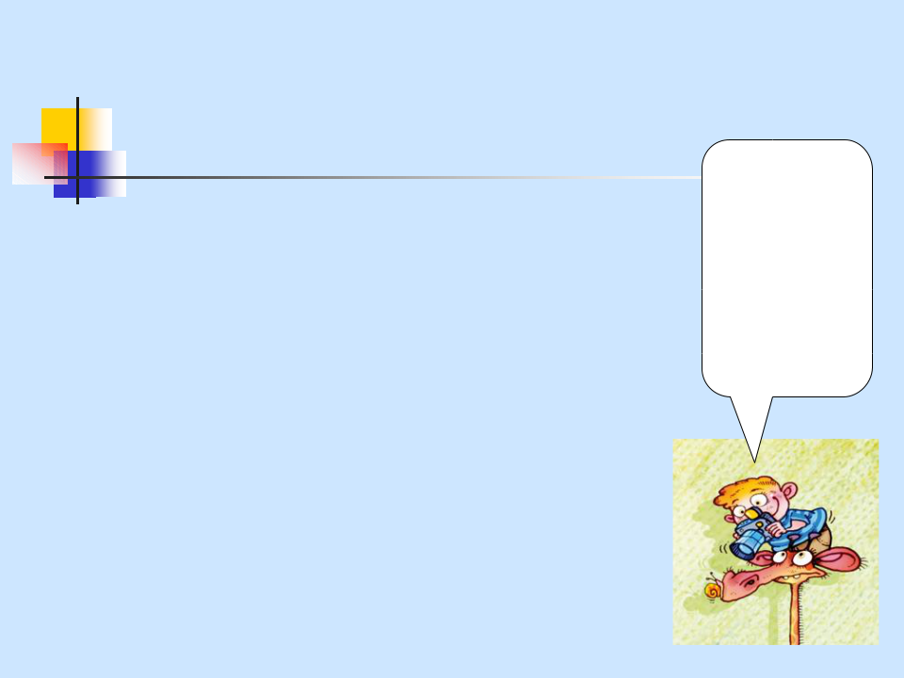
19/03/2020

Dakle, ako ti sada nije zanimljivo neko gradivo koje učiš u školi, posmatraj to kao:

- Nešto što te kasnije može zainteresovati

- Nešto što ti može biti korisno

- ZAPAMTI

- Dobra organizacija je uvek pola posla. Napravi sebi barem nedeljni raspored i isplaniraj kad ćeš šta učiti i odgovarati.
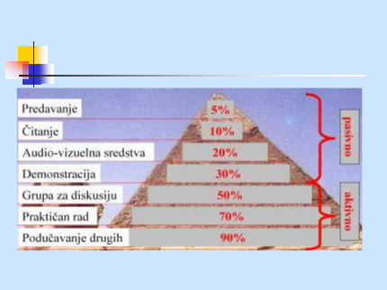

Baš super
što sam u
školi naučio
da se
penjem
žirafi na

glavu!

PIRAMIDA ZNANJA

8

